**计算机程序设计基础（C++)**

**实验报告**

专业班级： 软件工程2303班

学 号： 8209230329

姓 名： 关靖怡

**实验报告成绩：**

|  |  |  |  |  |  |  |
| --- | --- | --- | --- | --- | --- | --- |
| **实验** | **实验一** | **实验二** | **实验三** | **实验四** | **实验五** | **总评** |
| **成绩** |  |  |  |  |  |  |

**批阅教师：**

**实验三 函数**

**一、实验目的**

本实验主要培养、训练学生对函数的理解，要求：

1. 掌握函数的定义、声明的方法；

2. 掌握函数的编写要求；

3. 掌握函数的调用方法；

4. 掌握函数参数的传递方法；

5. 掌握变量的作用域；

6. 掌握多文件编程方法。

**二、实验内容与要求**

1、输入自然数m和n，

（1）求他们的最大公约数（或称最大公因数）。

要求输入、输出在主函数中进行，求公约数由函数实现。

1. 在函数中求最大公约数与最小公倍数。（提示：使用引用参数）

2. 编写程序满足：声明一个函数，判断一个整数是否为素数，使用如下函数头：

bool is_prime(int num) ,如果num是素数函数返回true，否则返回false；

利用函数is_prime找出前200个素数，并按每行10个输出：

     2     3      5      7    11    13    17    19    23    29

3、编程实现摄氏温度到华氏温度的转换：

编写一个头文件，包含下面两个函数：

double celsius_to_fah(double cel)    //摄氏温度到华氏温度

double fahrenheit_to_cels(double fah) //华氏温度到摄氏温度

实现头文件，并编写测试程序，调用函数显示如下结果：

Celsius    Fahrenheit   |   Fahrenheit       Celsius

40.0       105.0        |   120.0            48.89

39.0       102.0        |   110.0            43.33

……       ……        |   ……             ……

31.0        87.8        |   30.0             -1.11

（测试程序为主模块，即main( )函数所在的CPP文件，头文件mytemperature.h只有函数声明；函数定义写在另一CPP文件mytemperature.cpp）

4、创建名为mytriangle.h的头文件，包括：

bool is_valid(double side1,double side2,double side3)

double_area(double side1,double side2, double side3)

面积=sqrt(s(s-side1)(s-side2)(s-side3))

其中s=(side1+side2+side3)/2

写测试程序：读取三角形三边长，如输入合法，计算面积，否则输出错误信息。

（测试程序为主模块，即main( )函数所在的CPP文件，头文件mytriangle.h只有函数声明；函数定义写在另一CPP文件mytriangle.cpp）

**3与4选一个完成**

5、猴子吃桃：猴子第一天摘若干桃子，当即吃了一半，还不过瘾，又吃了一个。第二天又将剩下的桃子吃掉一半，又多吃一个，以后每天如此，到第10天，发现只剩最后一个桃子，问，第一天猴子共摘多少桃子（用递归实现）。

**三、实验思考题**

1. 本实验中函数中返回的值为什么与函数类型一致？因为不一致容易报错，返回值一样是方便在出错时更容易修正。

2. 本实验中主函数调用函数时采用的是何种传递方式？

**值传递。**

**四、算法分析，程序结果**

1、输入自然数m和n，

#include<iostream>

using namespace std;

int yinshu(int a,int b)

{

int i = 0;

i=(a>b)? b: a;

for (i>=1; (a % i) != 0 ||( b % i)!= 0;) {

i--;

}

return i;

}

int beishu(int a, int b)

{

int i = 0;

i = (a > b) ? b : a;

for (i >= 1; (a % i) != 0 || (b % i) != 0;) {

i--;

}

int y = 0;

y = a * b / i;

return y;

}

int main() {

cout << "请输入两个数：" << endl;

int a = 0;

int b = 0;

cin >> a;

cin >> b;

cout << a << "与" << b << "的最大公因数：" << yinshu(a, b)<<endl;

cout << a << "与" << b << "的最小公倍数：" << beishu(a, b);

system("pause");

return 0;

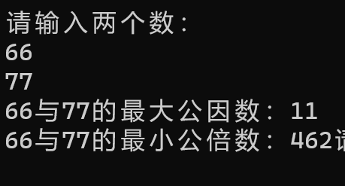}

2.素数

#include<iostream>

using namespace std;

bool is_prime(int a) {

int n = a-1;

for (;n>2&& a % n != 0;)

{n--;

if ((a% n) == 0)

{ return false; }

}

return true; }

int main() {

int a = 0;

cout << "请输入一个数：" << endl;

cin >> a;

cout << is_prime(a) << endl;

int d = 1;

for (int b = 1; b <= 200;) {

for (int c = 0; b <= 200;) {

c++;

if(is_prime(c)>0)

{d++;

cout << c<<" ";

b++;

if (d >= 11) {

cout << endl;

d = 1;}

}

}

}

system("pause");

return 0;

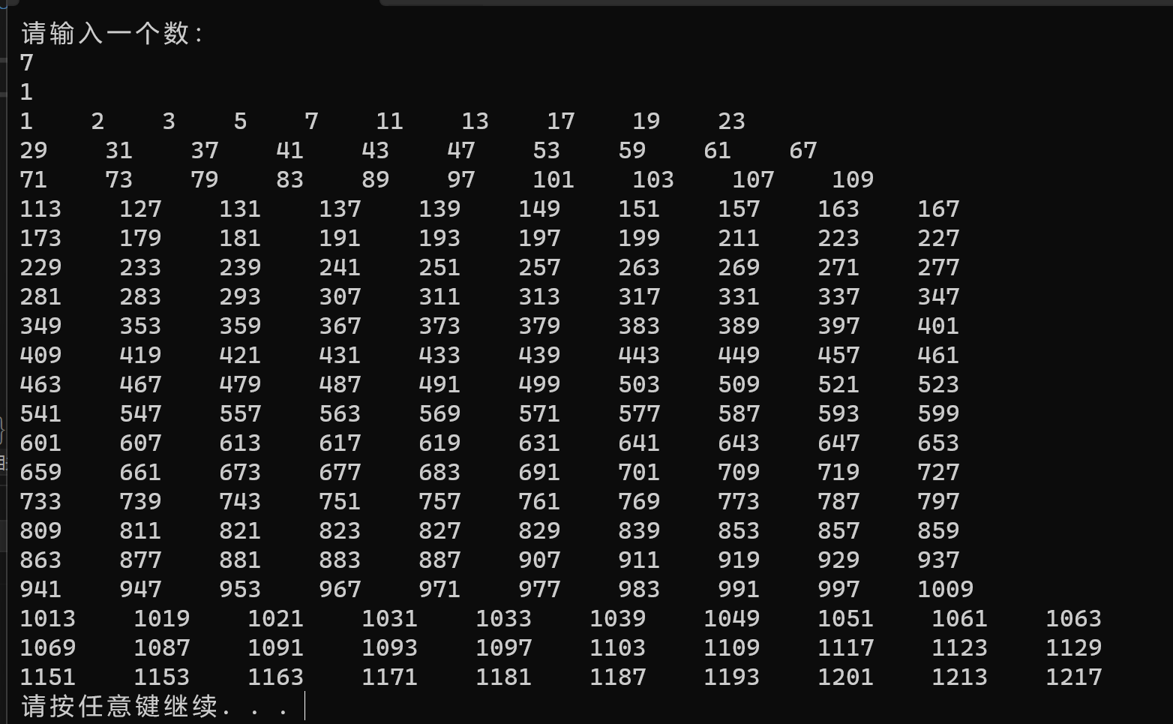}

3、编程实现摄氏温度到华氏温度的转换：

#include<iostream>

using namespace std;

double celsiu_to_fah(double cel) {

double fah = cel*1.8+32;

return fah;

}

double fahrenheit_to_cels(double fah) {

double cel = (fah-32)/1.8;

return cel;

}

int main() {

cout << "Celsius Fahrenheit | Fahrenheit Celsius" << endl;

double a = 40.0;

double b = 120.0;

cout << a << " " << celsiu_to_fah(a) << "|" << b << " " << fahrenheit_to_cels(b) << endl;

double c = 39.0;

double d = 110.0;cout << c<< " " << celsiu_to_fah(c) << "|" << d << " " << fahrenheit_to_cels(d) << endl;

cout << "...... ...... |...... ...... " << endl;

double e = 31.0;

double f = 30.0;

cout << e << " " << celsiu_to_fah(e) << "|" << f << " " << fahrenheit_to_cels(f) << endl;} 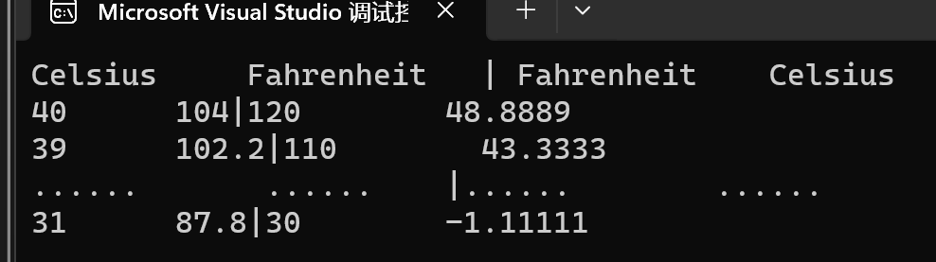

5、猴子吃桃：

#include<iostream>

using namespace std;

int main(){

int a = 1;

for (int i = 1; i < 10;)

{

i++;

a = 2 * (a + 1);

}

cout << "第一天猴子共摘了"<< a<<"颗桃子。";

cout ;

return 0;

}

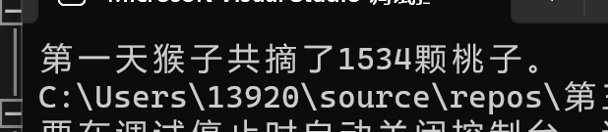

**五、遇到的问题与解决方法**

**在猴子吃桃的程序中对于桃子个数变化的先后顺序判断错误，在纸张上重新验证时发现问题后修正代码。**

**六、体会**

**比起上一次实验，感觉思维更加清晰，不至于向刚开始那样无从下手，在语法上出现的问题相较于上回也有所减少。**

**实验四 数组与指针**

【**实验目的**】

1、进一步加深对数组的理解，掌握数组的定义方法；

2、掌握数组的处理方法、数组作为函数参数的使用方法，以及搜索与排序的应用。

3、掌握指针的概念、指针变量定义格式以及指针的运算；

4、掌握指针与数组、函数的关系；

5、理解内存动态分配的含义、熟练掌握内存动态分配方法；

6、掌握递归函数的定义方法。

【实验内容与步骤】

**（一）数组**

1、打印不同的数：

编写一个程序，读入10个数，输出其中不同的数（即如果一个数出现多次，只打印一次）。

提示：读入的数如果是一个新的值，则将其存入一个数组。否则，将其丢弃。输入完毕后，数组中保存的就是不同的数。

下面是一个运行样例：

Enter

Enter ten numbers: 1 2 3 2 1 6 3 4 5 2

The distinct numbers are: 1 2 3 6 4 5

2、起泡排序：

利用起泡排序算法编写一个排序函数。起泡排序算法分若干趟对数组进行处理。每趟处理中，对相邻元素进行比较。若为降序，则交换；否则，保持原顺序。此技术被称为起泡排序（bubble sort）或下沉排序（sinking sort），因为较小的值逐渐地“冒泡”到上部，而较大值逐渐下沉到底部。

算法可描述如下：

bool changed = true;

do

{

changed = false;

for (int j = 0; j < listSize – 1; j++)

if (list[j] > list[j+1])

{

swap list[j] with list[j+1];

changed = true;

}

} while (changed);

很明显，循环结束后，列表变为升序。容易证明do循环最多执行listSize – 1次。

编写测试程序，读入一个含有10个双精度数字的数组，调用函数并显示排列后的数字。

3、游戏：存物柜问题：

一个学校有100个存物柜，100个学生。开学第一天所有存物柜都是关闭的。第一个学生（记为S1）来到学校后，打开所有的存物柜。第二个学生S2，从第二个存物柜（记为L2）开始，每隔两个存物柜，将它们关闭。第三个学生S3从第三个存物柜L3开始，每隔三个，将它们的状态改变（开着的关上，关着的打开）。学生S4，从L4开始，每隔四个改变它们的状态。学生S5，从L5开始，每隔五个改变状态。依此类推，直至学生S100改变L100的状态。

当所有学生完成这个过程，那些存物柜是开着的？编写一个程序求解此问题，显示所有开着的柜子号码，号码之间用一个空格隔开。

提示：使用一个100个布尔型元素的数组，每个元素代表存物柜是开（true）或关（false）。最初所有的储物柜都是关闭的。

4、合并两个排列好的数组：

编写如下函数，合并两个排列好的数组，形成一个新的排列好的数组。

void merge(const int list1[], int size1, const int list2[], int size2, int list3[])

使用size1+size2次比较实现函数。编写测试程序，提示用户输入两个排列好的数组，并显示合并以后的数组。下面是一个运行样例。注意，输入数据的第一个数字是数组的元素数，而不是数组的一部分。假定数组大小不超过80。

Enter

Enter

Enter list1: 5 1 5 16 61 111

Enter list1: 4 2 4 5 6

The merged list is 1 2 4 5 5 6 16 61 111

5、检验子串：

编写如下函数，检验C字符串s1是否是C字符串s2的子串。如果匹配，返回s1在s2中的下标，否则返回–1。

int indexOf(const char s1[], const char s2[])

编写测试程序，读入两个C字符串，检验C字符串s1是否是C字符串s2的子串。下面是程序的运行样例：

Enter

Enter

Enter

Enter the first string: welcome

Enter the second string: We welcome you!

indexOf(“welcome”, “We welcome you!”) is 3

Enter

Enter the first string: welcome

Enter the second string: We invite you!

indexOf(“welcome”, “We invite you!”) is –1

6、字符串中每个字母出现的次数：

请使用如下函数头编写函数，数出字符串中每个字母出现的次数。

void count(const char s[], int counts[])

counts是一个有26个元素的整数数组。const[0]，const[1]，…，const[25]分别记录a，b，…，z出现的次数。字母不分大小写，例如字母A和字母a都被看作a。

编写测试程序，读入字符串并调用count函数，显示非零的次数。下面是程序的一个运行样例：

Enter

Enter a string: Welcome to New York!

c: 1 times

e: 3 times

k: 1 times

l: 1 times

m: 1 times

n: 1 times

o: 3 times

r: 1 times

t: 1 times

w: 2 times

y: 1 times

**（二）指针**

1、上机验证下列程序的运行结果（有错误的话自己补充完善）

(1) void main()

｛

int i,j,*pi,*pj; //此处的*表示定义指针变量，而非间接运算符

pi=&i;

pj=&j;

i=5;j=7;

cout<<i<<’\t’<<j<<’\t’<<pi<<’\t’<<pj;

cout<<&i<<’\t’<<*&i<<’\t’<<&j<<’\t’<<*&j;

}

运行结果：

上述结果中，pi与&i,pj与&j是地址值，随编译程序而变化，不确定。

(2) int main() //C语言程序，要了解

{

int a[]={1,2,3};

int *p,i;

p=a; //将数组a首地址送给p

for (i=0;i<3;i++)

printf("%d,%d,%d,%d\n",a[i],p[i],*(p+i),*(a+i)); //与cout功能差不多

}

运行结果：

1,1,1,1

2,2,2,2

3,3,3,3

通过这两道题目，希望学生掌握数组元素与指向数组的指针的不同。

a[i]表示数组中下标为i的元素。

a[i]←p[i]←*(p+i)←*(a+i)

a是数组名，表示数组首地址，(p+i)表示数组中第i个元素的地址，*(p+i) 相当于a[i]。

(3)通过如下的问题理解递归函数的定义与调用（递归未讲，可以后做）

//#include “stdio.h”

void f(char *st,int i)

{

st[i]=’\0’;

cout<<st; // printf(“%s\n”,st);

if (i>1) f(st,i-1);

}

void main()

{

char st[]=”abcd”;

f(st,4);

}

补充完整，运行时输出为________

(4)下面程序的主函数中能保证p[0]输出1，p[1]输出2吗？如何修改以保证之（提示：在函数f中使用new生成动态数组；在main中用delete释放。）

#include<iostream>

using namespace std;

int *f()

{

int list[]={1,2,3,4};

return list;

}

void main()

{

int *p=f();

cout<<p[0]<<endl;

cout<<p[1]<<endl;

}

2、程序设计

(1)编写函数检查字符串s1是否为字符串s2的子串，若是，返回第一次匹配的下标，否则返回-1。在主程序中输入字符串s1与s2，调用函数实现。

函数原型：int indexof(const char *s1,const char *s2);

(2)编写一个函数将以字符串形式表示的一个16进制数转换为10进制数，并在主函数中测试。函数原型 int parseHex(const char *const hexString);

如：调用函数 parseHex(“A5”);返回165

1. 主程序中建立一动态数组（使用new），数组元素及元素个数由键盘输入，动态调试观察指针及指针指向的内容；设计一个函数对数组由小到大排序；主程序中用指针方式输出数组元素；最后释放数组内存（delete）。

【完成实验报告】

**实验报告只要求写程序设计部分**

**三、算法分析，程序结果**

1、打印不同的数：

#include<iostream>

using namespace std;

int main() {

cout << "Enter the number:";

int arr1[10];

/*int arr2[10];*/

for (int a = 0; a <= 9; a++) {

cin >> arr1[a];

}

cout << "The distinct numbers are:";

int j = 9;

for (int i = 0; i <= j; i++) {

for (int k = 0; k <= j; k++)

{

if (arr1[i] == arr1[k] && i != k)

{

int t = arr1[k];

arr1[k] = arr1[j];

arr1[j] = t;

j--;

k = 0;

}

}

}

for (int y = 0; y <= j; y++) {

cout << arr1[y] << " ";

}

system("pause");

return 0;

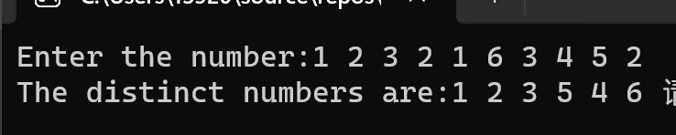}

2、起泡排序：

#include<iostream>

using namespace std;

int main() {

cout << "请输入一个具有10个双精度数字的数组：" << endl;

int arr1[10];

for (int a = 0; a <= 9; a++)

{

cin >> arr1[a];

}

for (int i = 0; i <= 9; i++)

{

for(int j=0;j<9;j++){

if (arr1[j] > arr1[j + 1]) {

int t = arr1[j];

arr1[j] = arr1[j +1];

arr1[j + 1] = t;

}

}

}

cout << "排序后数组为：" << endl;

for (int a = 0; a <= 9; a++) {

cout << arr1[a] << " ";

}

return 0;

}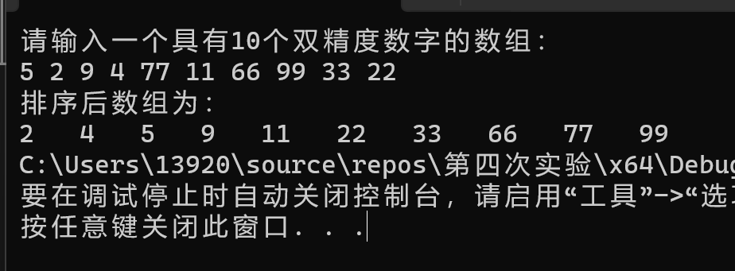

3、游戏：存物柜问题：

#include<iostream>

using namespace std;

int main() {

for (int i = 1; i <=100; i++) {

int j = 1;

int a = 0;

for (; j <= i; j++)

{

if (i%j == 0)

{

a++;

}

}

if (a % 2 == 1)

{

cout << i << " " << "true" << endl;

}

else if(a % 2 != 1)

{ cout << i << " " <<"false" << endl; }

}

return 0;

}

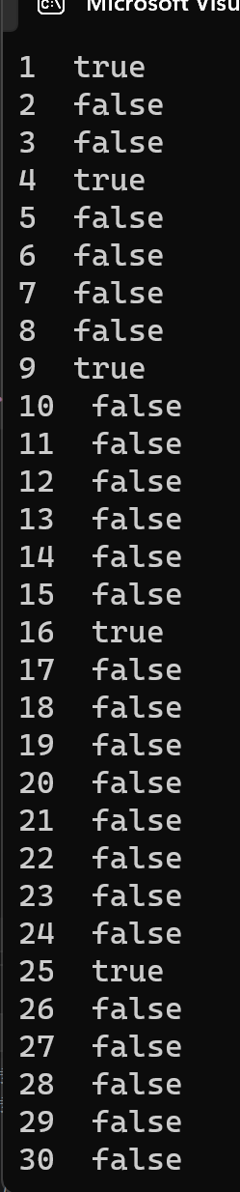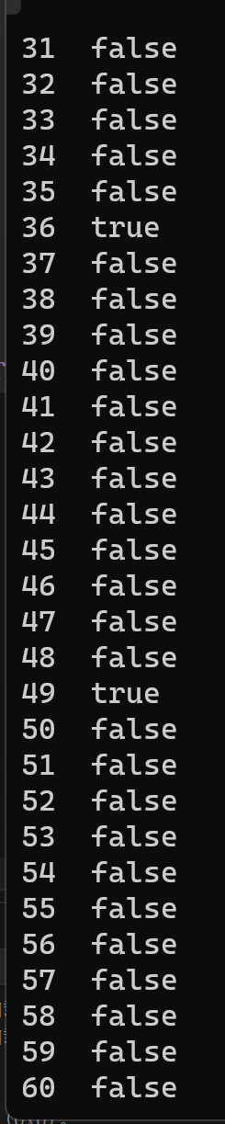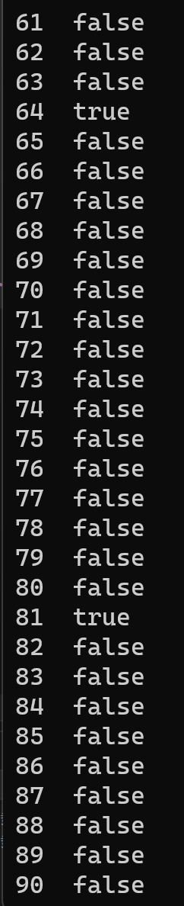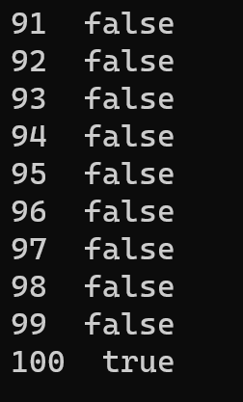

4、合并两个排列好的数组：

#include<iostream>

using namespace std;

int main() {

int arr1[6];

cout << "Enter list1:";

for (int a = 0; a <= 5; a++)

{

cin >> arr1[a];

}

cout << endl;

int arr2[5];

cout << "Enter list2:";

for (int a = 0; a <= 4; a++)

{

cin >> arr2[a];

}

cout << endl;

int arr3[11];

for (int q = 0; q <=5; q++)

{

arr3[q] = arr1[q];

}

int l = 0;

for (int q =6; q <=10; q++,l++)

{

arr3[q] = arr2[l];

}

for (int i = 0; i <= 10; i++)

{

for(int j=0;j<10;j++){

if (arr3[j] > arr3[j + 1]) {

int t = arr3[j];

arr3[j] = arr3[j +1];

arr3[j + 1] = t;

}

}

}

cout << "The merged list is ";

for (int y = 0; y <= 10; y++)

{

cout << arr3[y] << " ";

}

return 0;

}

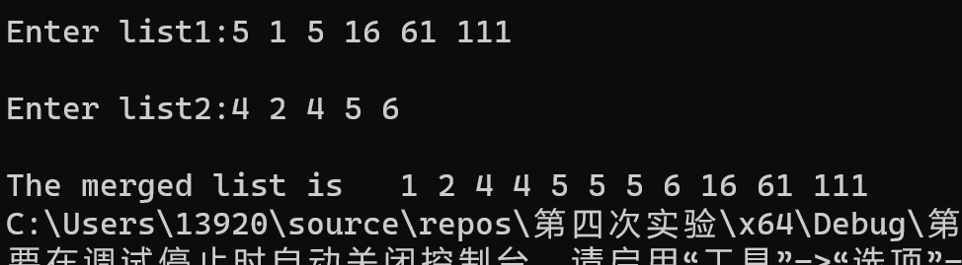

5、检验子串：

#include<iostream>

#include<stdio.h>

using namespace std;

#define max 20

int indexof(const char s1[],const char s2[])

{

int size1 = strlen(s1);

int size2 = strlen(s2);

int a=1;

int p=0;

int b = 0;

if (size1 > size2) {

return -1;

}

int i = 0;

for (int j = 0; j < size2&&i<size1; j++)

{

if (s1[i] == s2[j])

{

b = j-size1+1; a = 2;

i++;

}

else {

a = 1;

i = 0;

}

if (i == size1 / s1[0] - 1) {

break;

}

}

if (a == 2) {

return b;

}

if (a == 1) {

return -1;

}

}

int main() {

char s1[max];

char s2[max];

cout << "enter the first string: ";

cin.getline (s1,max);

cout << "enter the second string:";

cin.getline (s2,max);

cout << "indexof(“";

for (int i = 0; i <strlen(s1)/sizeof(s1[0]) ; i++) {

cout << s1[i];

}

cout << "”，“";

for (int i = 0; i < strlen(s2) / sizeof(s1[0]) ; i++) {

cout << s2[i];

}

cout << "”)is";

cout << indexof(s1, s2);

}

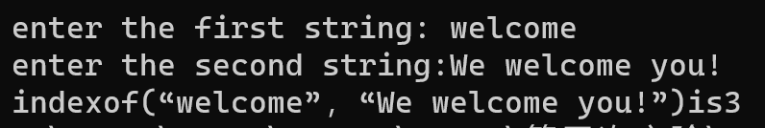

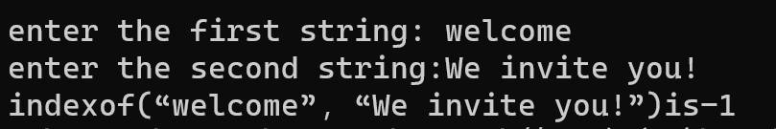

6、字符串中每个字母出现的次数：

#include<iostream>

#include<string>

using namespace std;

#define max 100

void count(const char s[], char a) {

int aaa = 0;

for (int i = 0;i<strlen(s)-1;i++)

{

if (s[i] == a|| s[i] == a-32)

{

aaa++;

}

}

if(aaa!=0)

{

cout << a << ":" << aaa << " times" << endl;

}

}

int main() {

char s[max];

cout << "Enter a string:";

cin.getline(s, max);

for (int aa = 97; aa < 122; aa++)

{

count(s, aa);

}

return 0;

}

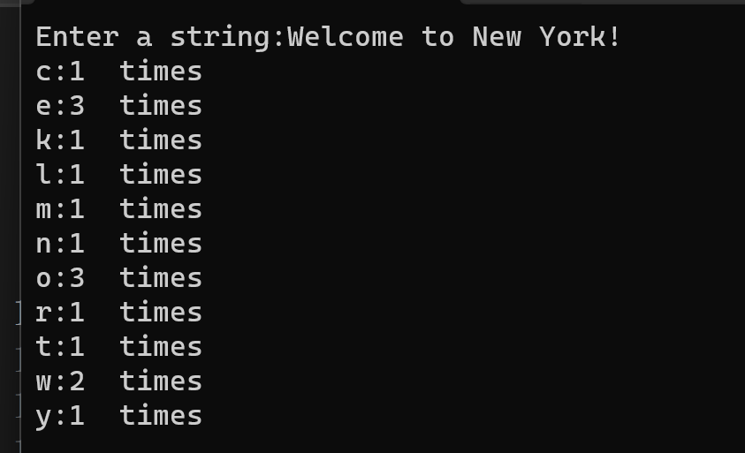

程序设计(1)

#include<iostream>

#include<stdio.h>

using namespace std;

#define max 20

int indexof(const char *s1, const char *s2)

{

int size1 = strlen(s1);

int size2 = strlen(s2);

int a = 1;

int p = 0;

int b = 0;

if (size1 > size2) {

return -1;

}

int i = 0;

for (int j = 0; j < size2 && i < size1; j++)

{

if (s1[i] == s2[j])

{

b = j - size1 + 1; a = 2;

i++;

}

else {

a = 1;

i = 0;

}

if (i == size1 / s1[0] - 1) {

break;

}

}

if (a == 2) {

return b;

}

if (a == 1) {

return -1;

}

}

int main() {

char s1[max];

char s2[max];

cout << "enter the first string: ";

cin.getline(s1,max);

cout << "enter the second string:";

cin.getline(s2,max);

cout << "indexof(“";

for (int i = 0; i < strlen(s1) / sizeof(s1[0]); i++) {

cout << s1[i];

}

cout << "”，“";

for (int i = 0; i < strlen(s2) / sizeof(s1[0]); i++)

{

cout << s2[i];

}

cout << "”)is";

cout << indexof(s1, s2);

}

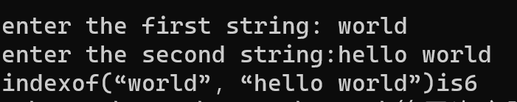

程序设计(2)

#include<iostream>

#include<string>

using namespace std;

#define max 40

int parseHex(const char* const hexString)

{

int sum = 0;

int j = strlen(hexString);

for (int i = 0; i < strlen(hexString); i++) {

if (hexString[i] <= '9' && hexString[i] >='0')

{

int x = hexString[i]-48;

j = j - i-1;

if(j>0)

{

for (; j>0;j--)

{

x =x* 16;

}

}

j = strlen(hexString);

sum = sum + x;

}

else

{

char o = hexString[i];

int y = o -'A'+10;

j = j - i-1;

if (j > 0)

{

for (; j > 0; j--)

{

y = y * 16;

}

}

j = strlen(hexString);

sum = sum + y;

}

}

return sum;

}

int main() {

char hexString[40];

cin>>hexString;

cout << parseHex(hexString);

return 0;

} 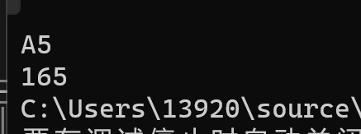

程序设计(3)

#include<iostream>

using namespace std;

int main() {

cout << "请输入一个具有10个双精度数字的数组：" << endl;

int *p1=new int[10];

for (int a = 0; a <= 9; a++)

{

cin >> p1[a];

}

for (int i = 0; i <= 9; i++)

{

for(int j=0;j<9;j++){

if (p1[j] > p1[j + 1]) {

int t = p1[j];

p1[j] = p1[j +1];

p1[j + 1] = t;

}

}

}

cout << "排序后数组为：" << endl;

for (int a = 0; a <= 9; a++) {

cout << p1[a] << " ";

}

delete[]p1;

return 0;

}

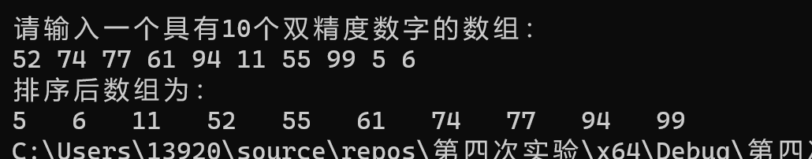

**四、遇到的问题与解决方法**

**在**程序打印不同的数中，在逻辑上出现了漏洞导致程序执行的时候面对一些特殊情况会失败，在实验课上询问学长当中的问题与解决方案，学长研究后完善了代码解决了问题。

在程序设计二中对于ASCII码值的运用不够熟练导致对于字符串中数字的取值错误，通过多次输入不同的数据进行实验发现了问题所在，并及时修正，其间学长也指出了代码中出现的语法错误。

**五、体会**

第四次实验时，第一道题应为逻辑漏洞耗费了很多时间，其间不断梳理自己的思绪，时自己的思路更加清晰。在将16进制数转化为十进制数的程序设计中遇到了不少困难，通过询问同学与学长，查阅课本解决，让我明白在实验过程中遇到问题可以多向周围的人寻求帮助，可加快解决问题的速度。